Briochettes aux pépites de chocolat
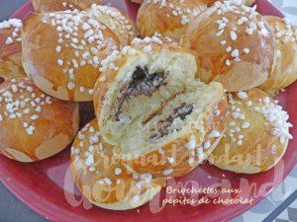 Pour 14 Briochettes
- 2 œufs + 1 jaune pour la dorure
- 80 g de lait (ribot pour moi)
- 5 g de sel
- 375 g de farine T 55
- 4 g de levure sèche de boulanger
- 35 g de sucre en poudre
- 125 g de beurre doux
- 14 càc de pépites de chocolat
- sucre en grains
La plaque du four tapissée de papier cuisson
Pas de préchauffage du four

La veille :
La pâte se prépare la veille.
Déposer dans la cuve de la MAP le lait, le sel et 2 œufs.
Couvrir avec la farine dans laquelle on cache la levure.
Saupoudrer de sucre en poudre et éparpiller le beurre en parcelles.
Lancer le programme "pâte seule" (1 h 20).
À la fin du programme déposer la pâte dans un saladier, filmer et laisser lever au réfrigérateur jusqu'au lendemain.

Le jour de la cuisson :
Déposer la pâte sur le plan de travail fariné.
La laisser se réchauffer pendant une dizaine de minutes.
Dégazer la pâte puis la partager en pâtons d'environ 50 g.
Aplatir chaque pâton et déposer au centre de chacun une petite cuillerée de pépites de chocolat.
Rabattre les bords en aumônière puis façonner des boules et les déposer sur la plaque.
Les dorer au pinceau de jaune d'œuf délayé dans une cuillerée d'eau.
Saupoudrer de grains de sucre.
Laisser lever pendant une petite heure puis enfourner à four froid réglé sur 170°C pendant 15 minutes.
Laisser refroidir sur une grille.

